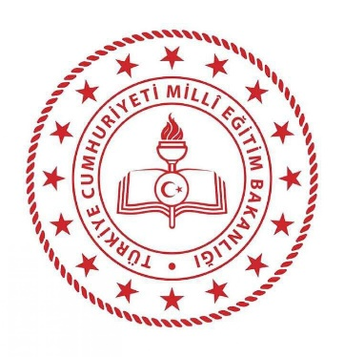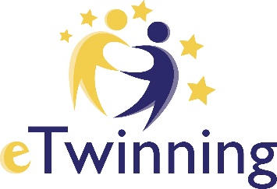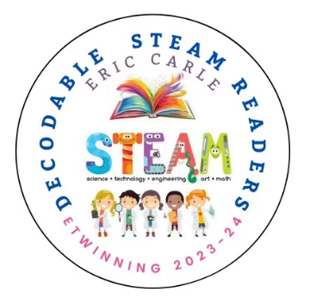
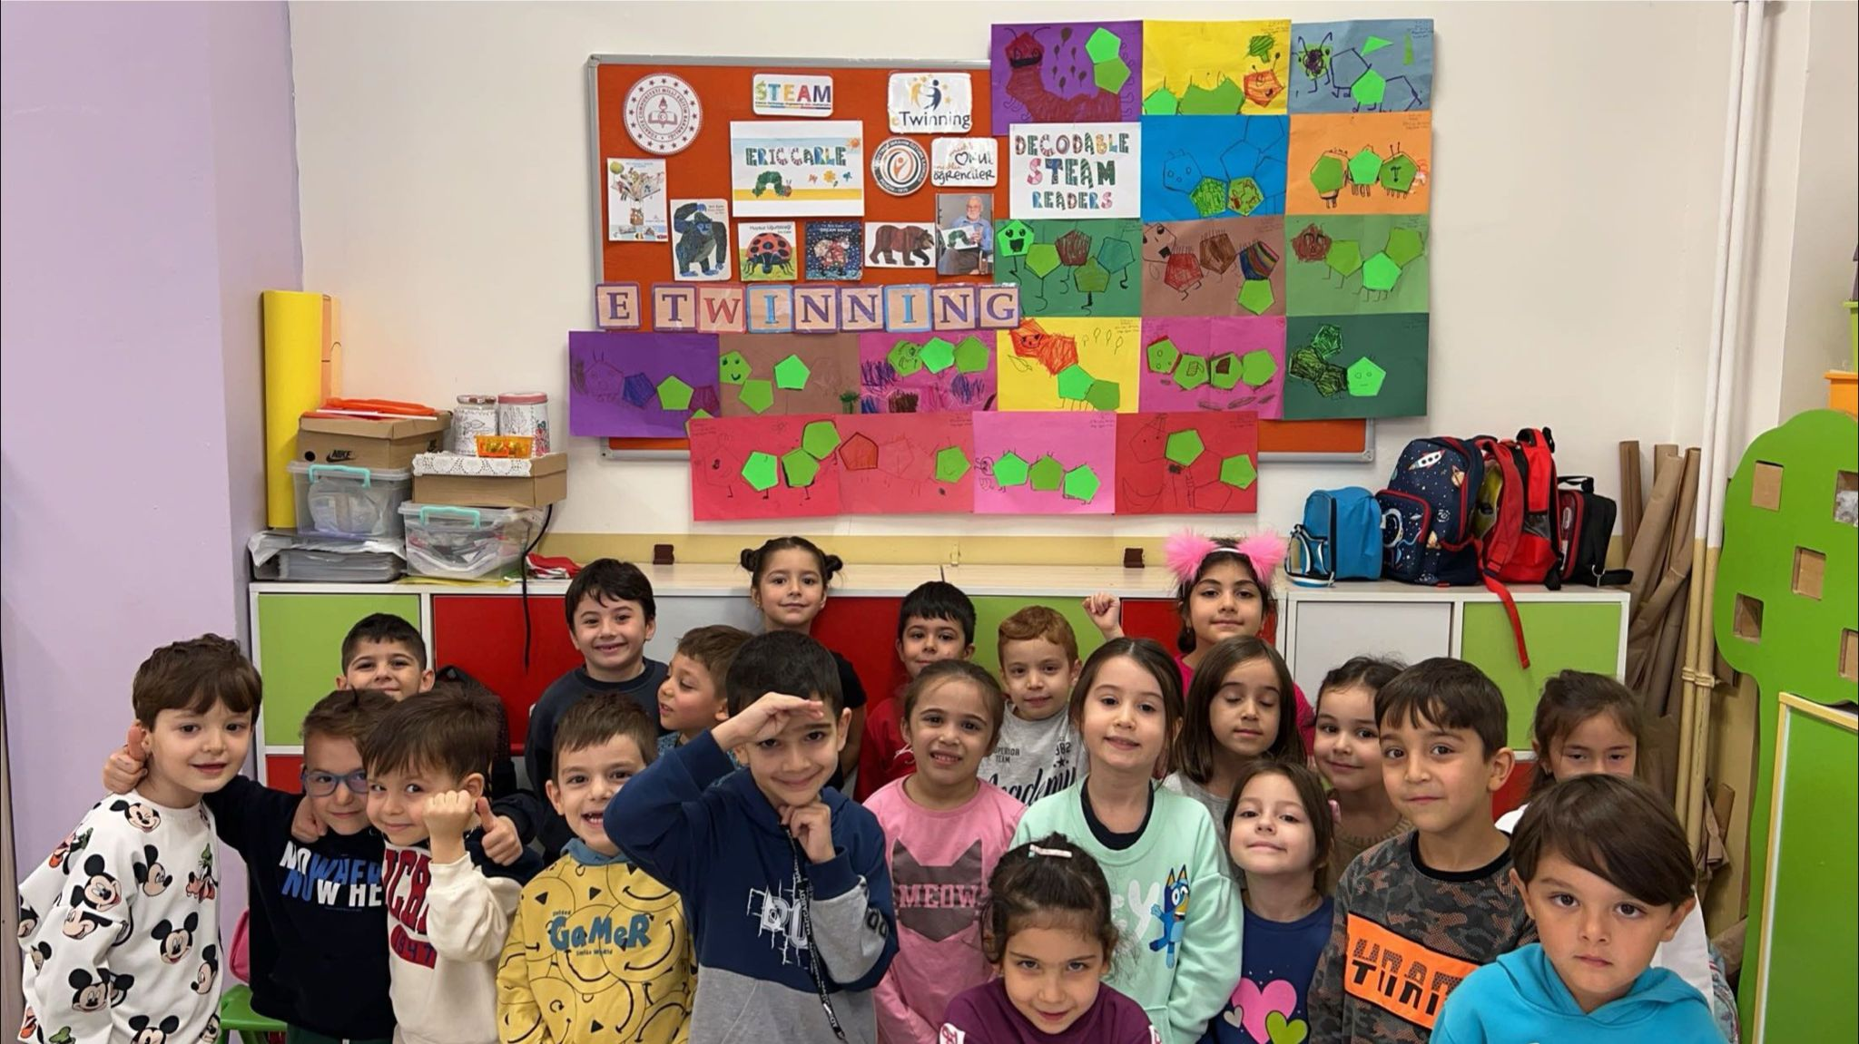
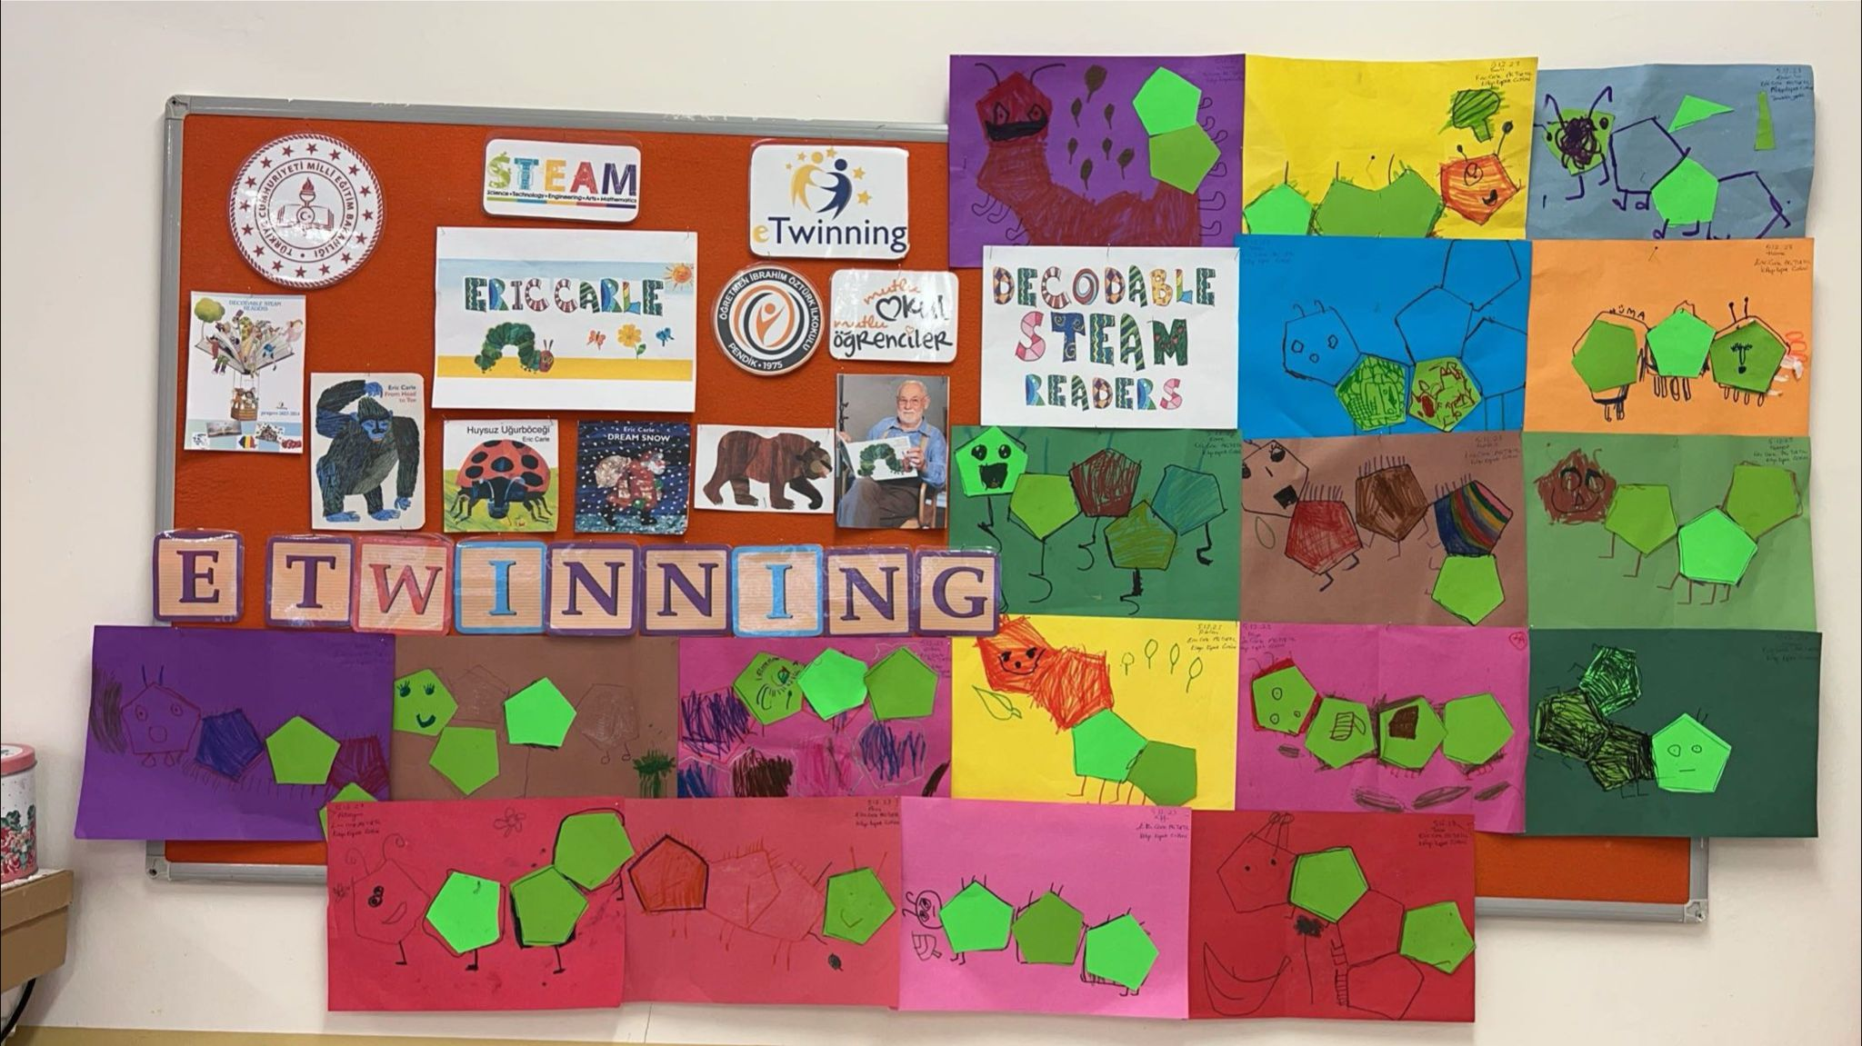

Decodable Steam Readers Projesi
Anaokulu eğitimi, sanat ve müzik gibi etkinlikler yoluyla yaratıcılığı beslemek için oyun temelli öğrenme gibi etkileşimli yaklaşımlardan yararlanır. Problem çözme, sorgulama, beyin fırtınası ve dramatizasyon yaygın olarak kullanılan yöntemlerdir. Aynı zamanda Eric Carle 'ın kitaplarıyla türkçe dil etkinlikleri hikaye anlatımı yoluyla dil gelişimi kolaylaştırılır, uygulamalı aktivitelerle motor beceriler geliştirilir, steam aktiviteleri beyin gelişimini olumlu etkiler ve grup etkileşimleri yoluyla sosyalleşme teşvik edilir. Katılımı artırmak, görsellerin, oyunların ve olumlu pekiştirmenin bir araya getirilmesini, zevkli ve etkili bir öğrenme deneyiminin sağlanmasını içerir.
Uluslararası proje 3-12 yaş arası çocuklara yöneliktir.Proje Eylül 2023'te başlayacak ve Mayıs 2024'te sona erecek.Çocuklar sosyal, iletişim ve işbirliği becerilerini geliştirecekler. Araştırmayı, denemeyi, yaratmayı, sistemleştirmeyi ve sonuçları sunmayı öğrenecekler. Proje süresince çeşitli aktivitelerden elde edilen örnekler ve sunumlardan yola çıkarak ortak bir e-kitap oluşturacağız.
Proje Tanıtım linki:
https://youtu.be/7GcK16CccDY

